LAB 1
สมาชิกกลุ่ม
กรกฏ พรมทอง (บิ๊ก)673380025-8 ทำASSESSMENT QUESTIONS และทดสอบเครือข่าย
จิณณวัตร โพธิ์ศรีทอง (มาร์ช)673380263-2 ทำWorksheet 3
วัชรวิศว์ น้อยเมล์(โมเดิร์น)673380059-1 ทำWorksheet 2
ปกรณ์เกียรติ ศรีจันทร์ (เปรม)673380045-2 ทำ Worksheet 1
สรวิชญ์ ทะมานันท์ (โบ๊ท)673380295-9 ทำโครงสร้างเครือข่าย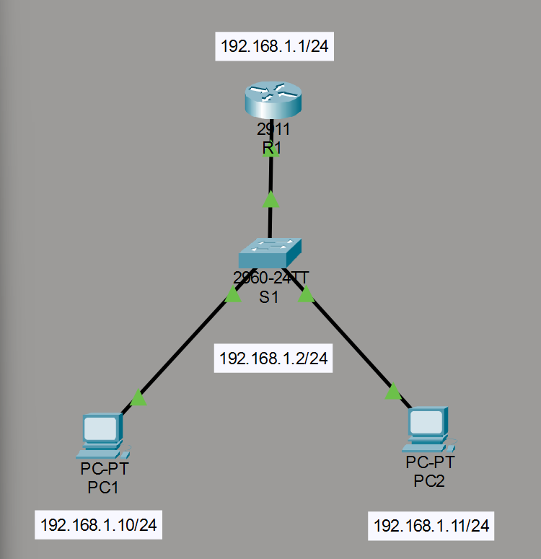

📝 LAB DELIVERABLES

Worksheet 1: Configuration Verification
Checkpoint | Command Used | Expected Result | Actual Result | Pass/Fail
R1 Interface Status | show ip int brief | G0/0 UP/UP | 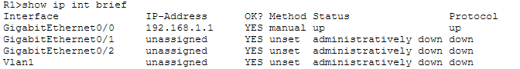 | Pass
S1 VLAN Config | show vlan brief | VLAN 1 Active | 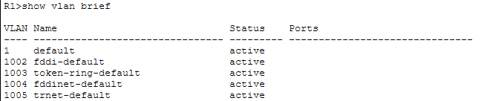 | Pass
PC1 Connectivity | ping 192.168.1.11 | Success (4 replies) | 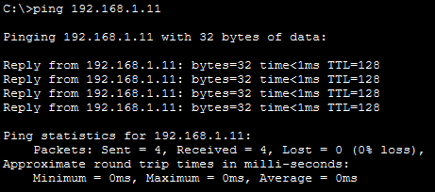 | Pass
ARP Resolution | arp -a on PC1 | 2+ entries | 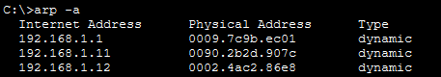 | Pass
MAC Learning | show mac address-table on S1 | 2 dynamic entries | 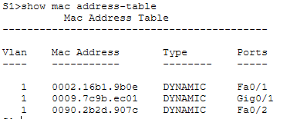 | Pass

Worksheet 2: Protocol Analysis
Capture this data during simulation:

- ARP Request Frame:

  - Source MAC: 0002.16b1.9b0e
  - Destination MAC: 0090.2b2d.907c
  - ARP Opcode: 1

- ICMP Echo Packet:

  - Time to Live (TTL): 128
  - Protocol Field: ICMP (Value = 1)

- Encapsulation Chain: Data → TCP/UDP Header → IP Header → Ethernet Header → Bits

Worksheet 3: Troubleshooting Journal
Problem Injected | Symptoms Observed | Diagnostic Commands Used | Root Cause | Solution
Wrong Subnet Mask | หาเครื่องที่ ping อยู่ไม่พบ | ping, arp -a | ใส่ subnet mask  ที่ต้นทางและปลายทางไม่ตรงกัน | แก้ไข subnet mask ให้เหมือนกัน
Interface Shutdown | ไม่สามารถใช้งาน router ได้ | show ip int brief | Router มีการปิดการทำงานอยู่จึงไม่สามารถใช้งานได้ | ใช้คำสั่ง no shutdown ที่ router เพื่อเปิดการทำงาน router
Incorrect Gateway | ข้อมูลไม่สามารถผ่าน router ได้ | ipconfig, tracert | รหัสไม่ตรงกับ gateway ทำให้ข้อมูลไม่สามารถผ่านไปได้ | แก้ไขค่า default gateway ให้ตรงกับ router

🎓 ASSESSMENT QUESTIONS
- When PC1 pings PC2, which protocol resolves the MAC address before ICMP operates?
ตอบ ARPก่อนที่ICMP(Ping)จะส่งข้อมูลได้ เครื่องต้นทางต้องรู้ MAC Address ของปลายทางก่อนจึงใช้ ARP ในการถามหา
- What would happen if you changed the subnet mask on PC1 to 255.255.255.128?
ตอบ PC1จะมองว่าเครือข่ายมีขนาดเล็กลงและอาจมองเห็น PC2 ว่าเป็นคนละเคลือข่ายทำให้ไม่สามารถสื่อสารกันโดยตรงได้อีกต่อไป ต้องผ่าน Router แทน
- Why does the switch not need an IP address for basic frame forwarding?
ตอบ สวิตซ์ไม่ประเมิน IP ทำหน้าที่คล้ายสะพาที่ Layer 2 ก่อนจะประเมิน MAC Address
- Which OSI layers are involved when R1 forwards a packet between interfaces?
ตอบ Layer 1,2 และ 3 ของ OSI model
( Layer 1= Physical Layer Layer 2 = Data Link Layer Layer 3 = Network Layer)
- What is the purpose of the TTL field in the IP header you observed?
ตอบ มีไว้เพื่อป้องกันไม่ให้ข้อมูลวิ่งวนอยู่ในเครือข่ายไม่รู้จบ

